**Examen de Bases de Datos Distribuidas**

**Nombre:** Luis Enrique Pérez Señalin.

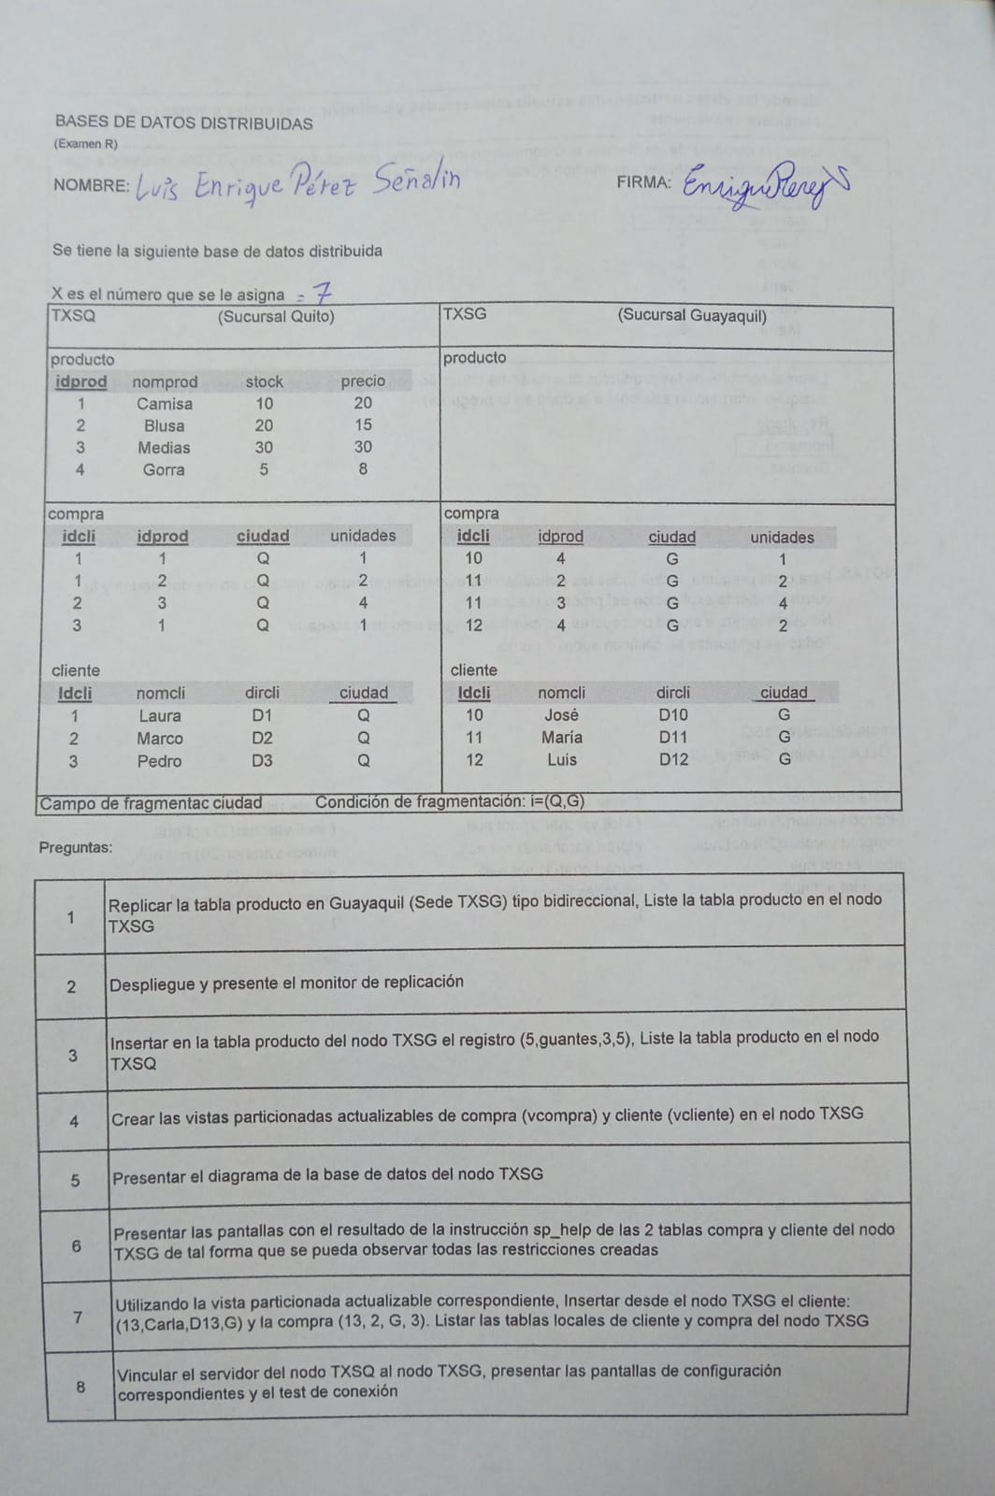

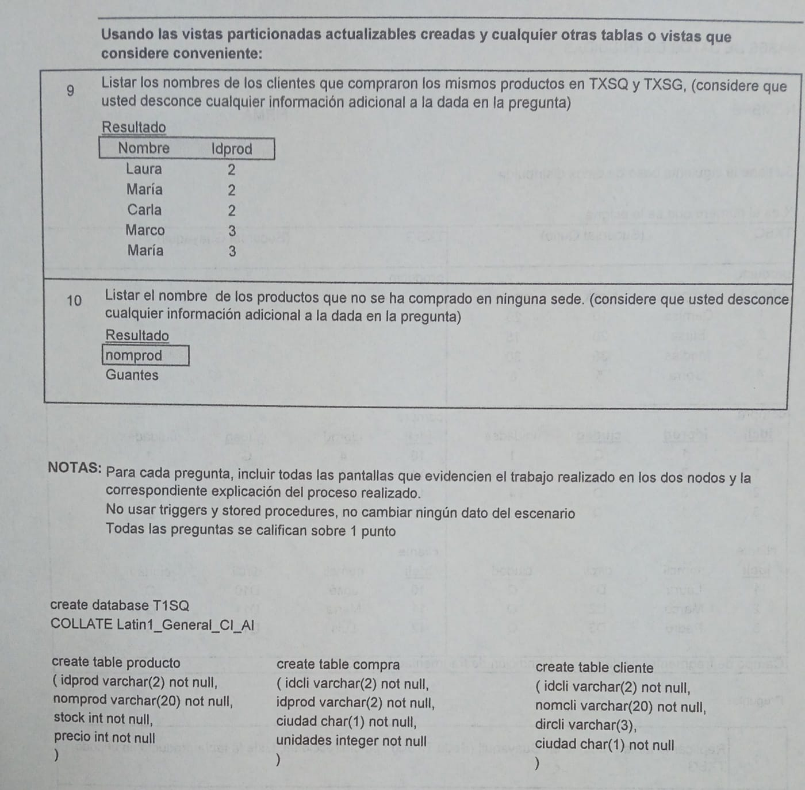

**Creación de base de datos:**

Creación de la base de datos T7SG, Número 7, Sucursal Guayaquil.

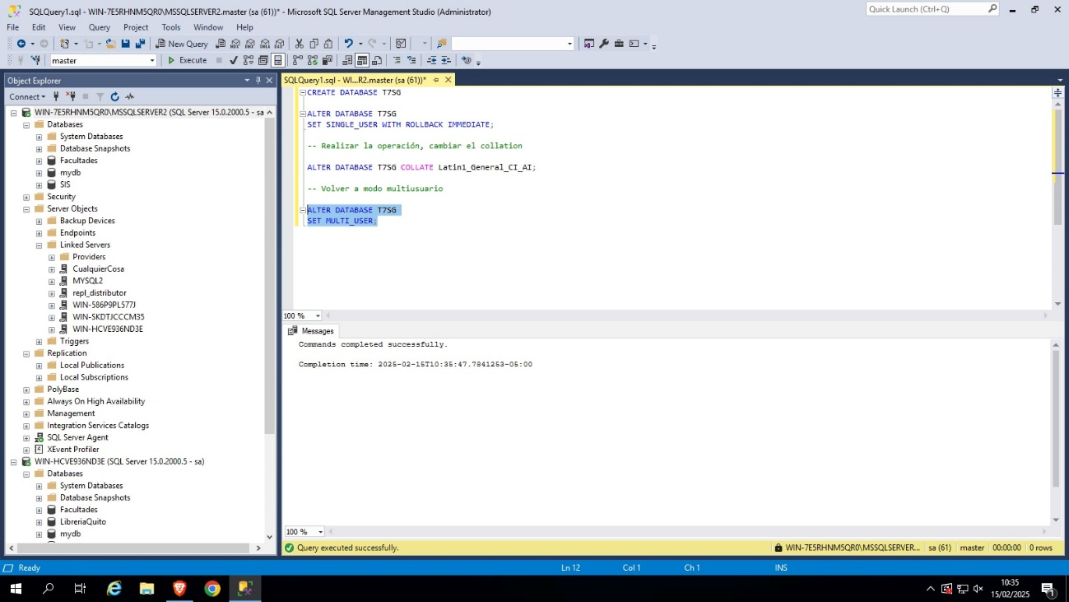

Creación de las tablas compra y cliente.

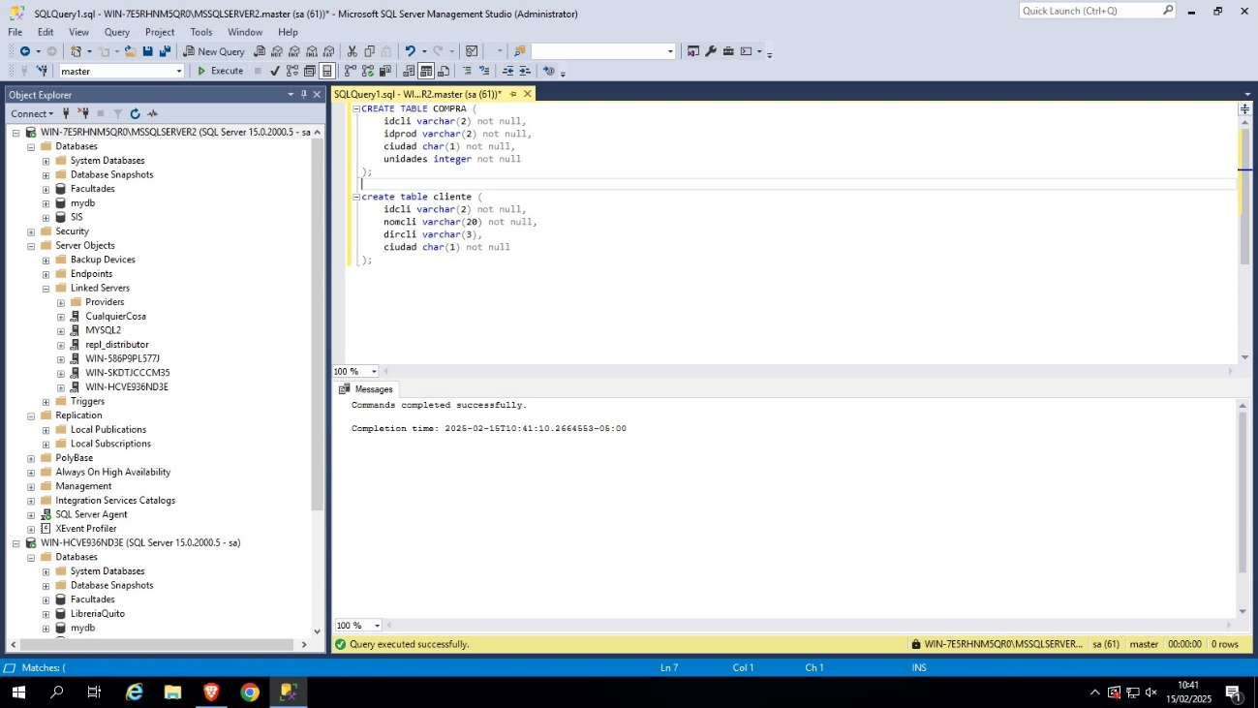

Ingreso de los datos de compra.

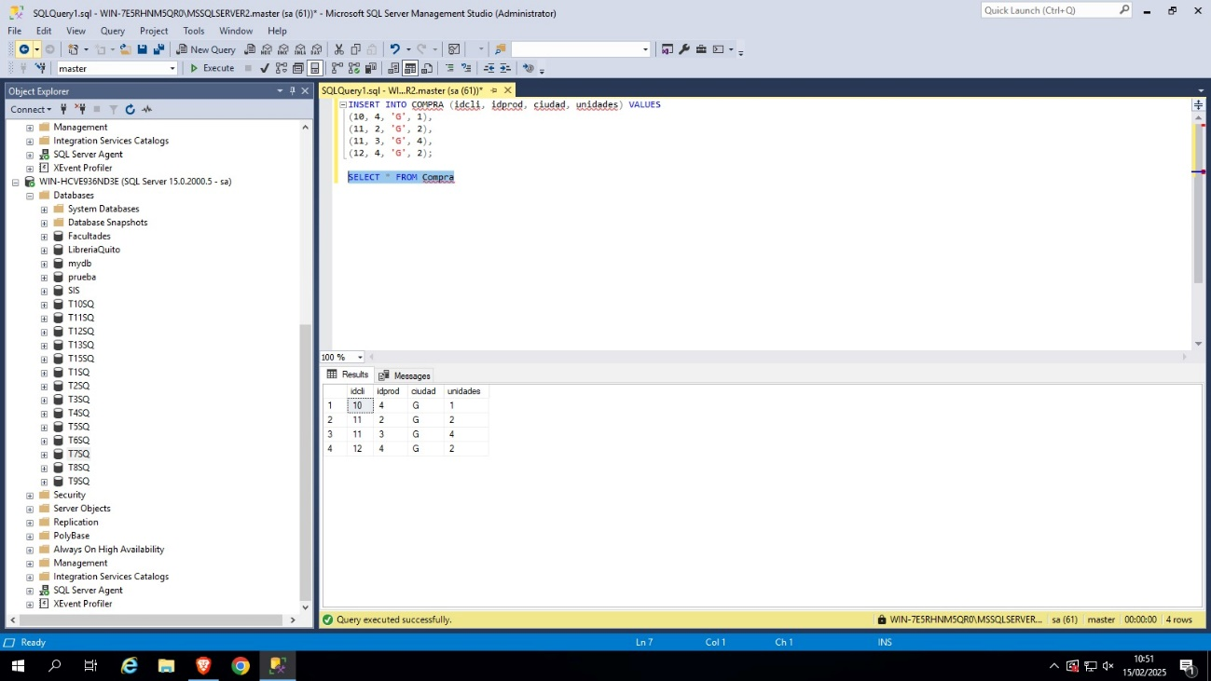

Ingreso de los datos de cliente

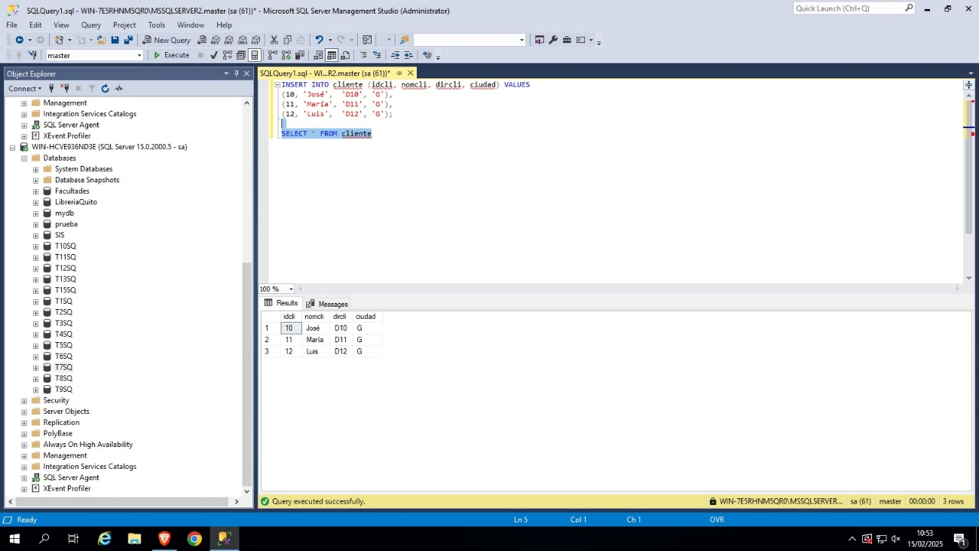

1. **Replicación.**

Empezamos configurando un publicador en el nodo de Quito, seleccionamos la tabla que queremos publicar.

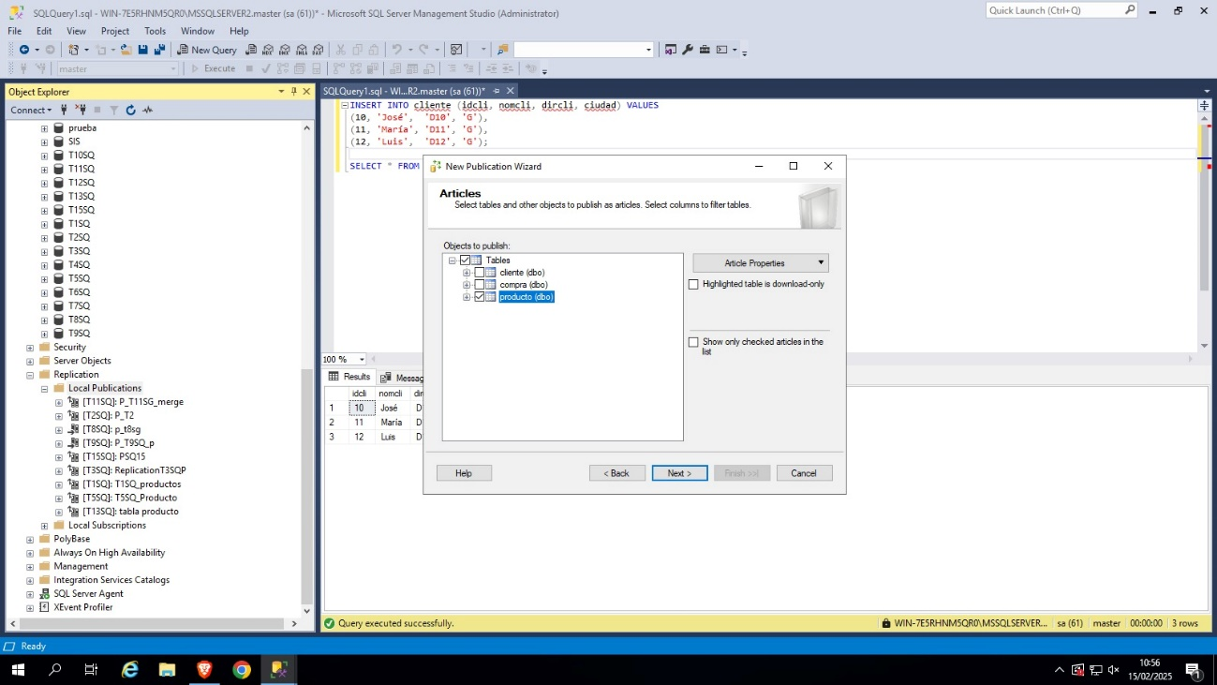

Configuramos la seguridad del publicador, usando “Run under the Sql Server service account”.

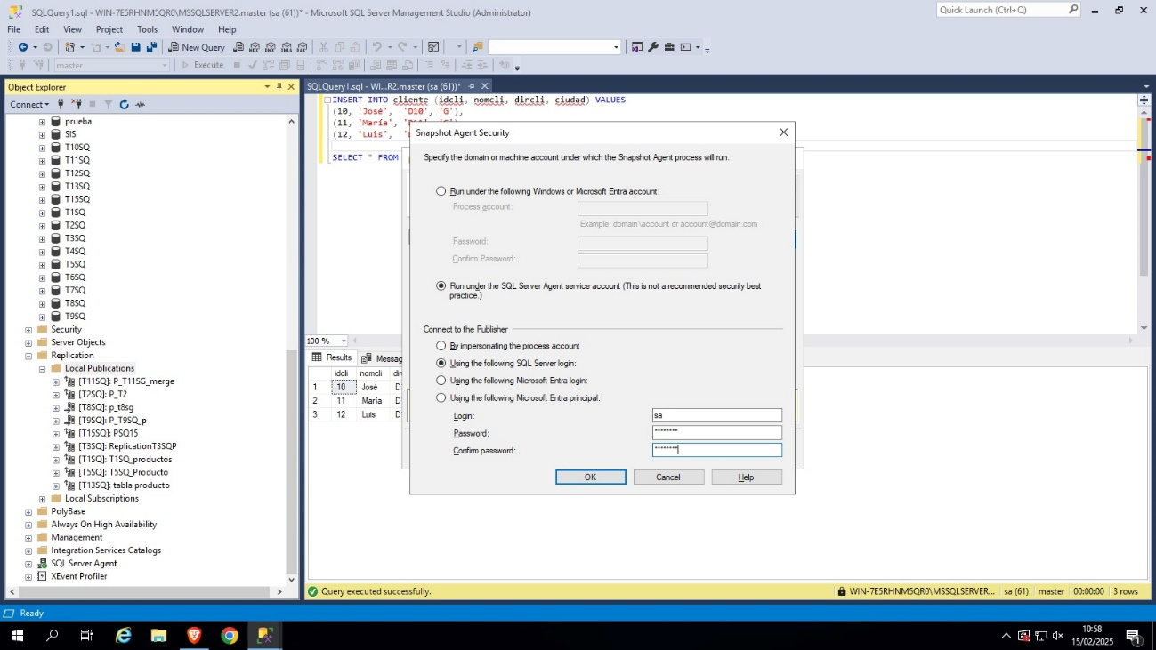

En el monitor de replicación podemos ver que nuestro publicador funciona correctamente.

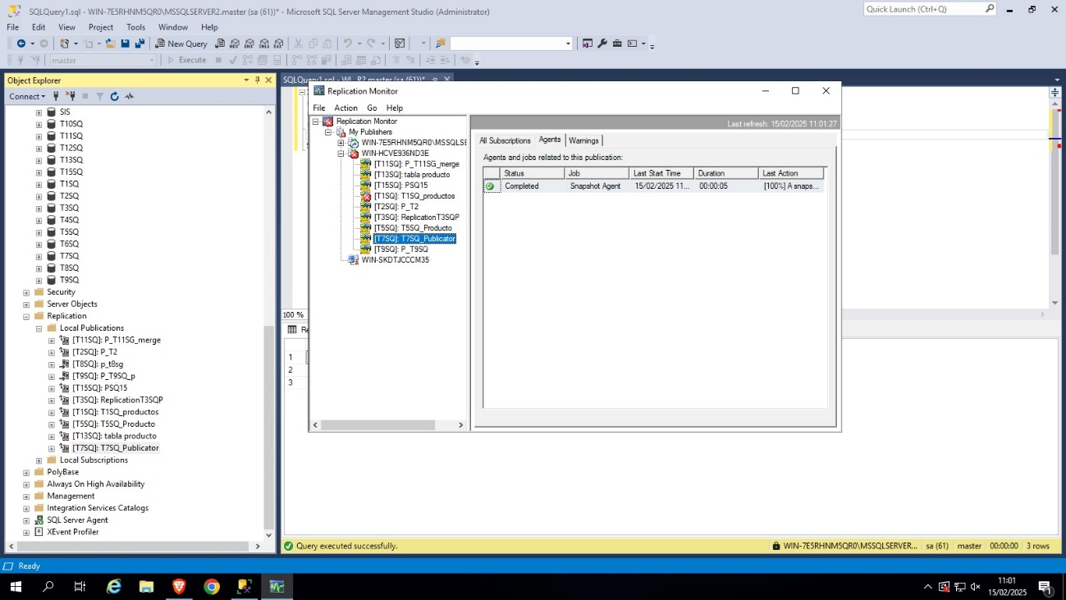

Creamos un suscriptor que use a T7SQ_Publicator.

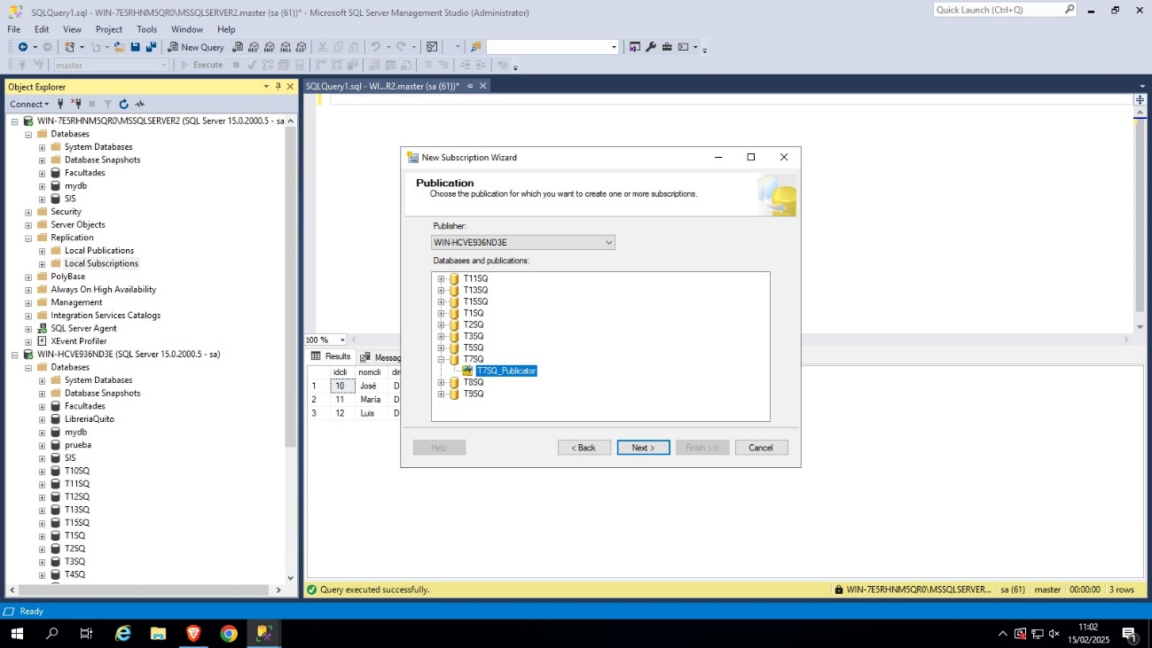

Para el suscriptor vamos a ponerlo en **“PUSH”** para que el nodo Guayaquil pueda enviar datos, no solamente el nodo Quito.

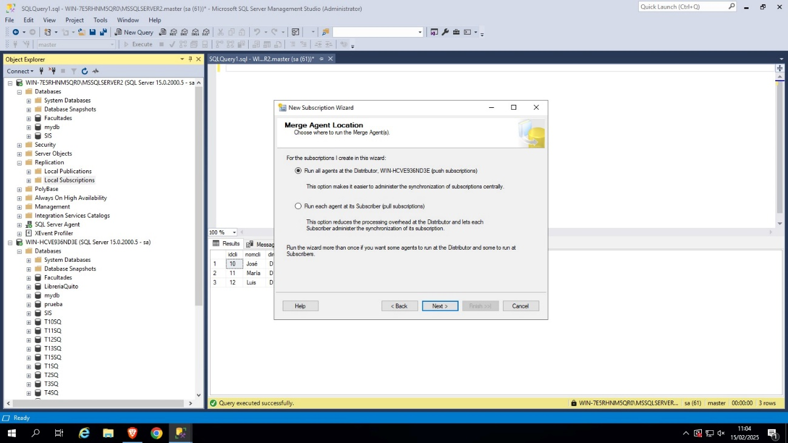

Seleccionamos la base de datos T7SQ.

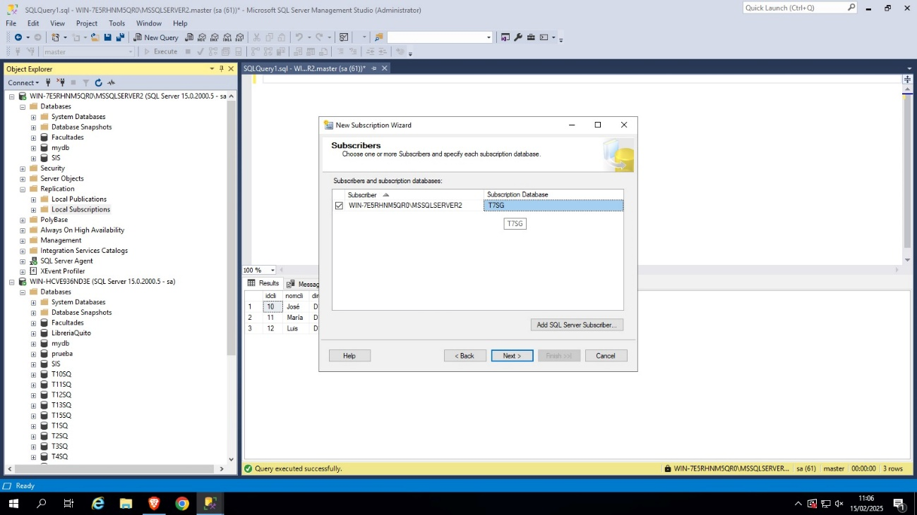

Configuramos la seguridad para que el suscriptor se conecte al publicador.

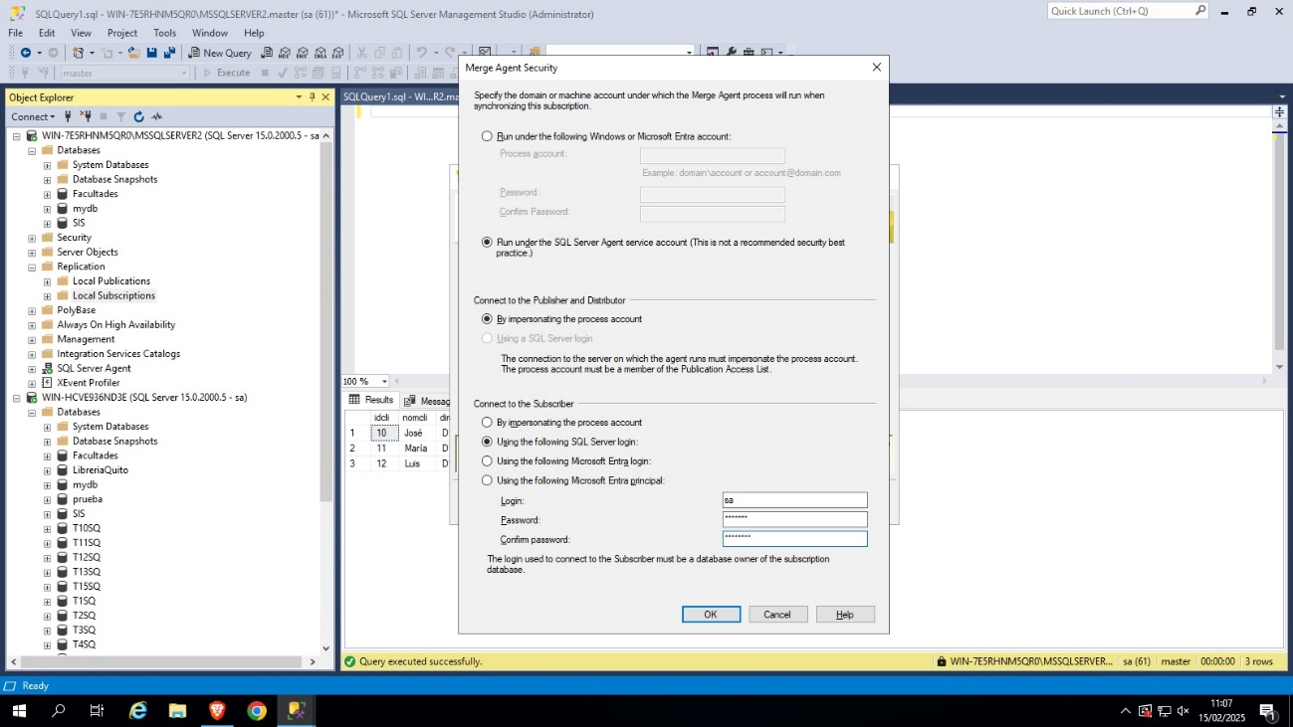

Ahora nos mostrará El Merge Agent Security, donde usamos el usuario “sa” para logearnos.

